Press release

Nueva oportunidad de financiación para la investigación en salud bucodental

La Fundación Nakao para la Salud Bucodental Mundial lanzará una nueva ronda de solicitudes de becas de investigación el 21 de septiembre de 2022

Los académicos y clínicos dentales están invitados a solicitar la beca de la Fundación Nakao a partir del 21 de septiembre de 2022. Se trata de la cuarta ronda de financiación puesta a disposición por la prestigiosa fundación, desde su lanzamiento en 2018. La organización apoya los ensayos clínicos y la investigación en temas importantes como la odontología de mínima intervención y la salud bucodental de las personas mayores.

Las solicitudes exitosas recibirán proyectos totalmente financiados de 50.000,00 CHF/año, además de una amplia exposición entre los profesionales de la odontología, la industria dental, así como el público en general de los resultados y logros de cada estudio. (Un máximo de 2 años y hasta 100.000 CHF. Si el presupuesto del proyecto supera los 50.000 CHF en dos años, el solicitante deberá presentar también solicitudes para el segundo año)

Avanzar en la investigación sobre salud bucodental
La tercera ronda de solicitudes de subvención de la fundación tuvo lugar en septiembre de 2022 y seis estudios tuvieron el honor de ser aceptados entre un gran número de presentaciones. Los solicitantes representan las siguientes categorías: organización gubernamental, organización no gubernamental, universidad, institución de investigación u otras.

La Fundación Nakao apoya la investigación académica y los estudios clínicos que contribuyen a su objetivo fundacional, que es la mejora de la salud bucodental y el consiguiente aumento de la calidad de vida de todas las personas del mundo. Las principales áreas de investigación en salud bucodental que se abordan son la Odontología de Mínima Intervención, la Salud Bucodental en Poblaciones que Envejecen y el movimiento 8020, la Función Dental, la prevención de la Fragilidad Bucodental y Dental IQ.

"La inspiración para la Fundación surgió de un tema que nos toca muy de cerca: el impacto de la salud bucodental en la calidad de vida. Mi marido y yo creemos que la odontología tiene un papel fundamental en la salud y la longevidad de las personas de todo el mundo. Esperamos que esto se haga realidad a través de las actividades de la Fundación", dijo Makiko Nakao, presidenta de la Fundación Nakao para la Salud Bucodental Mundial en su lanzamiento oficial en 2018.

Sobre la Fundación Nakao

La Fundación Nakao para la Salud Bucodental Mundial se estableció en Lucerna, Suiza. Esto fue posible gracias a que el Sr. Makoto Nakao, antiguo presidente de GC Corporation, tras 42 años al frente de la empresa, donó sus acciones de propiedad privada para apoyar esta noble iniciativa.
El consejo de administración de la Fundación Nakao cuenta con un equipo de distinguidos profesionales de la odontología procedentes de cuatro continentes: Europa, América, Australia y Asia. Son el profesor Reinhart Hickel, el profesor Clark Stanford, el profesor Marco Ferrari, el profesor Eric Reynolds, el profesor Keiichi Sasaki y el doctor Kiyotaka Nakao.

La solicitud estará abierta hasta el 4 de diciembre de 2022 a través del formulario de solicitud en la página web de la Fundación Nakao https://www.foundation-nakao.com/applications

Para obtener referencias y más información, visite:

Foundation Nakao for Worldwide Oral Health
Fluhmattweg 13
6004 Luzern, Switzerland
Fon + 41.41.203.27.17
www.foundation-nakao.com
info@foundation-nakao.com

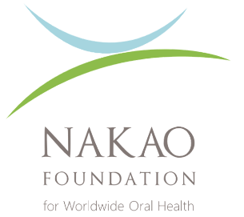

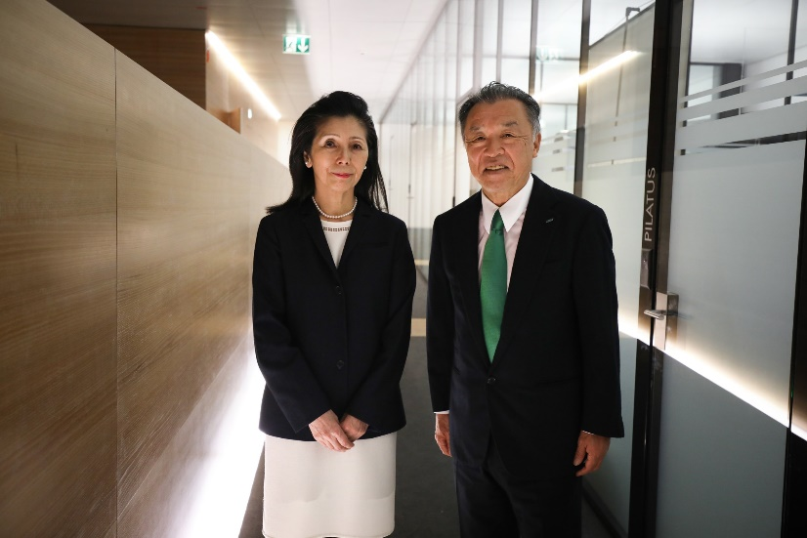
Sra. Makiko Nakao, Presidenta del Consejo de la Fundación y el Sr. Makoto Nakao

